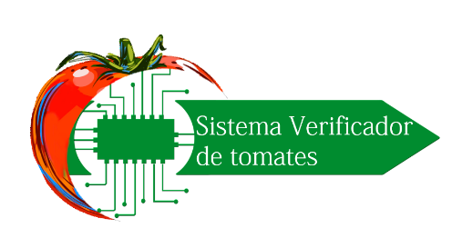

**PLAN DE PRUEBAS**

Resumen

**Capítulo I. Introducción**

1.1 Propósito

1.2 Alcance

1.3 Definiciones, Acrónimos y Abreviaturas

1.4 Referencias

1.5 Visión General del Documento

**Capítulo II. Misión de la evaluación y Motivaciones**

2.1 Misión de las pruebas

2.2 Motivaciones para la realización de las pruebas

**Capítulo III. Esquemas de pruebas planeadas**

3.1 Pruebas planeadas

3.2 Pruebas no planeadas

**Capítulo IV. Contexto**

4.1 Tipos de pruebas.

4.2 Técnicas de pruebas

4.3 Notas de la versión

4.4 Artefactos

**Capítulo V. Entregables**

5.1 Productos adicionales

5.2 Entorno

**Capítulo VI. Responsabilidades y necesidades del personal**

6.1 Personas y roles

6.2 Tareas

**Capítulo VII. Apéndices**

Bibliografía

|  |  |  |  |
| --- | --- | --- | --- |
| Nombre del proyecto: | *SISTEMA VERIFICADOR DE TOMATES* | | |
| Alias del proyecto: | *SIVET* | | |
| Versión: | *3* | Fecha última modificación: | *20/07/2018* |

# **INTRODUCCION**

El Sistema verificador es un proyecto que verificara los colores de los jitomates, el propósito primordial de este sistema es la verificación de la calidad de ciertos alimentos en el ámbito empresarial de forma interna de la empresa, en donde esta instala el sistema verificador de alimentos de acuerdo con sus normas y especificaciones. El sistema tiene como principal propósito verificar la calidad de los productos, de acuerdo con ciertas características que en esta ocasión es el color del producto, el funcionamiento del sistema está dividido en diversos componentes que al unirse conforman en correcto análisis de los productos. Los componentes de hardware son: Arduino uno que se conecta a un censor RGB que tiene como función clasificas los productos según la coloración de su textura, según estos datos obtenidos se evaluará por medio de un algoritmo y se decidirá si completa el ciclo o se rechaza.

Este producto está orientado al mercado empresarial de procesamiento o producción de alimentos como lo son los tomates, el sistema verificador de alimentos mediante datos obtenidos del análisis de los productos, los datos recabados serán procesados por una aplicación web para formar estadísticas que la empresa pueda consultar a cualquier hora sin importar desde donde se les consulte, el único requisito fundamental es estar conectado a internet, las estadísticas reflejaran perdidas que se han presentado y las ganancias obtenidas, esto con un lapso de tiempo determinado.

**1.1 Propósito**

El propósito de sistema verificador de tomates es la clasificación de los tomates, en la línea de producción de la empresa, mediante diversos medios tecnológicos vanguardistas de se adaptan a la necesidad de la empresa para el monitoreo de sus productos, para que estos se ofrezcan a al público consumidor con mayor calidad, las herramientas tecnológicas que son implementadas para el desarrollo de este sistema innovador son cuidadosamente elegidas para formar parte de este y para que sean aptas en el funcionamiento.

**1.2 Alcance**

El proyecto Sistema verificador de tomates está limitado a ciertas pautas, las siguientes con algunas de estas:

1. Las pruebas se realizarán de acuerdo a la finalización de cada versión.
2. El tiempo estipulado máximo para la fase de pruebas es de una semana.
3. Las pruebas solo se realizan si todos los entregables están en tiempo y forma.
4. Si las pruebas resultan erróneas, se tendrá un lapso de tiempo determinado para llevar a cabo las modificaciones.
5. Las pruebas se realizan con un lapso de tiempo amplio a la entrega del avance de proyecto.

**1.3 Definiciones, Acrónimos y Abreviaturas**

**El plan de prueba:** describe todos los métodos que se utilizarán para verificar que el software satisface la especificación del producto y las necesidades del cliente, Incluye los objetivos de calidad, necesidades de recursos, cronograma, asignaciones, métodos, etc.

**Casos de prueba:** lista los ítems específicos que serán probados y describe los pasos detallados que serán seguidos para verificar el software.

**Reporte de pruebas:** describen los problemas encontrados al ejecutar los casos de prueba.

**Herramientas de pruebas y automatización:** documentación de las herramientas empleadas en el proceso de pruebas.

**SIVET:** sistema verificador de tomates.

**1.4 Referencias**

• Instituto IVRAE Massimo Banzi

• https://arduinodhtics.weebly.com/historia.html

• Agro proyectos

• http://www.agroproyectos.org/manual-tecnico- produccion-de- jitomate/

• Ecocosas (difundiendo conocimientos ecológicos

• https://ecocosas.com/como-cultivar/tomates/

• Tomate en invernadero

• https://www.indap.gob.cl/docs/default-source/default- document-library/pauta-de-chequeo-

• tomate-invernadero.pdf? sfvrsn=0

**1.5 Visión General del Documento**

El sistema verificador lograra detectar que los jitomates que estén en buen estado gracias al sensor de colores así podremos visualizar y mostrar a las personas observen cuáles son buenos y cuales no son buenos dependiendo el color de los jitomates así con el fin de que no tengan perdidas en invernaderos ya que a la hora de transportar los jitomates hacia los distribuidores en el trayecto les ponen un líquido que hacen que se maduren más rápido.

**2.1 Misión de las pruebas**

Las pruebas se realizaron para prevenir ciertos errores en un futuro a lo largo del desarrollo del sistema verificador de tomates, el sistema debe funcionar a un 100% su rendimiento debe ser apto para la verificación de los tomates ya que gracias a este la empresa puede controlar o tener un margen de error en su producción de productos para el consumo de las personas, el sistema es capaz de alertar de los productos defectuosos, si el sistema llega a tener algún tipo de fallo en alguno de sus componentes la empresa procesadora de tomates puede tener una pérdida económica ya que se debe verificar la calidad de los productos.

Cada componente del sistema es colocado en una posición tácticamente elegida para su correcto funcionamiento, para que no haya conflictos con los productos y para que funcione de una manera fluida. Los diversos componentes con calibrados y posteriormente programados para que funcionen con un margen de error mínimo.

**2.2 Motivaciones para la realización de pruebas**

Las motivaciones de las pruebas en el sistema verificador de tomates son diversas unas de ella son las siguientes. Este sistema se desarrolla con el fin de verificar la calidad de los productos del consumo de las personas así que las pruebas que se aplican al sistema son rigurosas con un margen de error mínimo ya que este ayudara a las empresas ofrecer un producto de calidad para el consumo de alimentos a las personas. Nuestro sistema es la principal imagen de nuestro trabajo, así que el correcto funcionamiento de este es fundamental para nuestra empresa, la motivación principal y más aviente es el correcto funcionamiento para ofrecer.

**Capítulo III. Esquema de pruebas planeadas**

**3.1 Pruebas planeadas**

El IDE de Arduino va a ser la herramienta de trabajo durante el curso y habrá que conocer su funcionamiento. el arduino se puede utilizar para crear elementos autónomos, conectándose a dispositivos e interactuar tanto con el hardware como con el software. Nos sirve tanto para controlar un elemento.

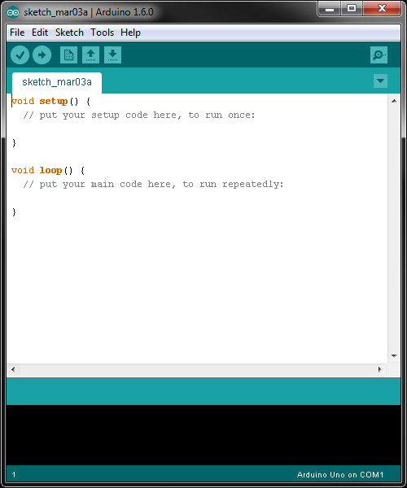

Los programas de arduino están compuestos por un solo fichero con extensión “ino”, aunque es posible organizarlo en varios ficheros. El fichero principal siempre debe estar en una carpeta con el mismo nombre que el fichero.

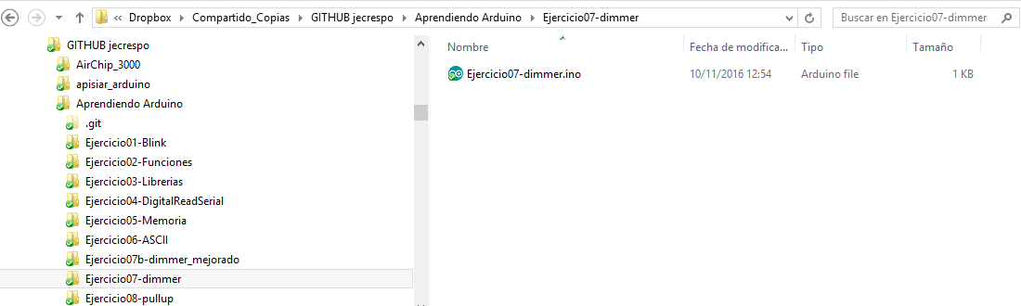

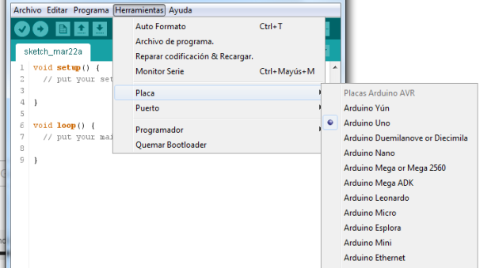

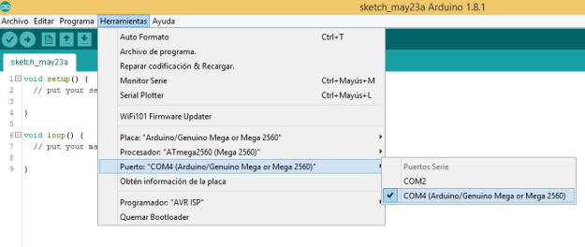

Una vez seleccionada la placa y el puerto ya podemos pulsar sobre el botón subir y comenzará el proceso de compilación y carga del programa a la placa Arduino. Cuando cargamos un programa en Arduino, estamos usando el bootloader de Arduino, que es un pequeño programa cargado en el microcontrolador que permite subir el código sin usar hardware adicional. El bootloader está activo unos segundos cuando se resetea la placa, después comienza el programa que tenga cargado el Arduino en su memoria Flash. El led integrado en la placa (pin 13) parpadea cuando el bootloader se ejecuta.

El monitor serie es una de las partes más importantes del IDE de Arduino porque es nuestra ventana para la comunicación entre Arduino y el ordenador, que se hace a través del cable USB. Para realizar la conexión mediante puerto serie únicamente es necesario conectar nuestra placa Arduino empleando el mismo puerto que empleamos para programarlo.

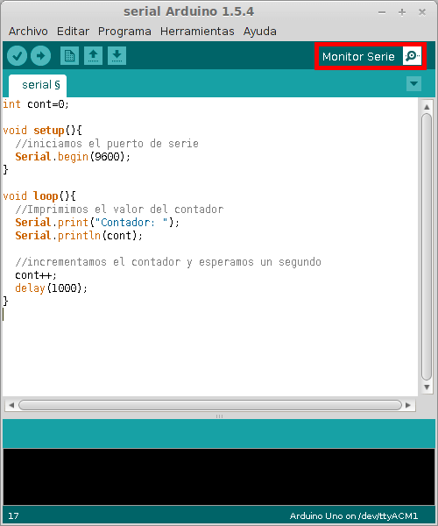

**3.1 Resumen de la evaluación de las pruebas**

**Capítulo IV. Contexto**

En este apartado se explicará cómo funciona la maqueta paso por paso mostrando su función y resultado obtenido, así como la imagen que se mostrará a continuación.

**4.1 Tipos de pruebas**

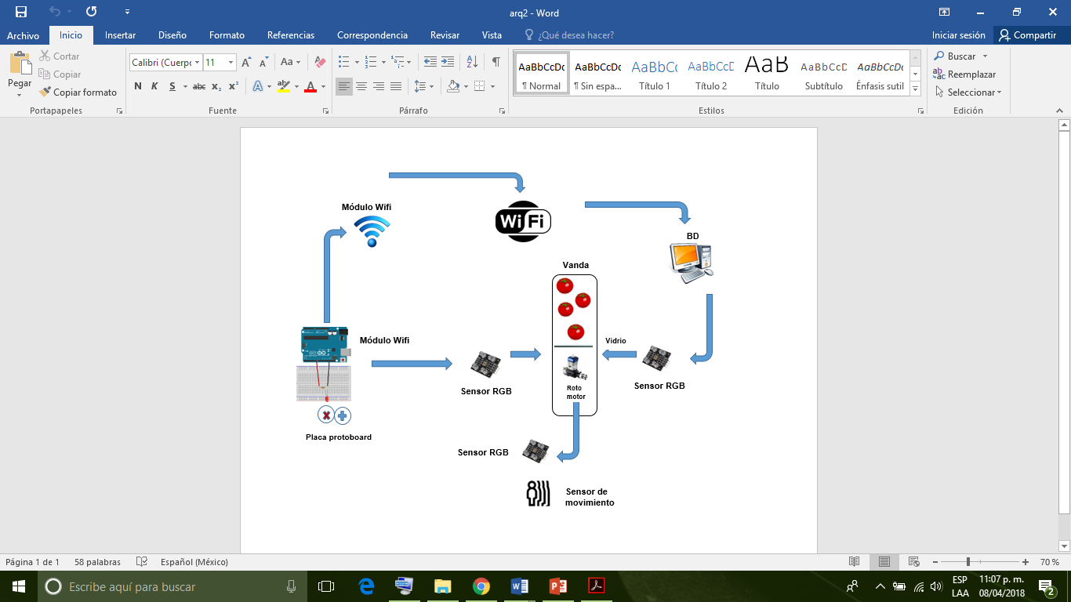

**4.2 Técnicas de pruebas**

Se verificarán por medio de los sensores y nos indicara cuales tomates están en buen estado y cuales no por medio de los colores y se mostrara a través de una base de datos cuantos se obtuvo de buenos y perdidas de los jitomates.

**4.3 Notas de la versión**

En este apartado explicaremos y daremos a conocer de nuestro proyecto integrador que está compuesto por: Víctor López Sedas, Bruno García Macías, Dorisel Isela Arguelles Sánchez, Leopoldo Merino Martínez, Araceli Arguello Rosas, se verá enfocado a los jitomates ya que las personas no cuentan con medio para poder checar si están buenos y que no por medio de un sistema verificador que les mostrara los resultados obtenidos y cuantos exitosos.

**4.4 Artefactos**

Chip ATMEGA USB

Posición de chip USB En la placa de revisión 2 de Arduino Uno, la ATMEGA8U2 está posicionada a 45 grados. Esto se cambia de nuevo a la posición cuadrada en la placa de revisión 3.

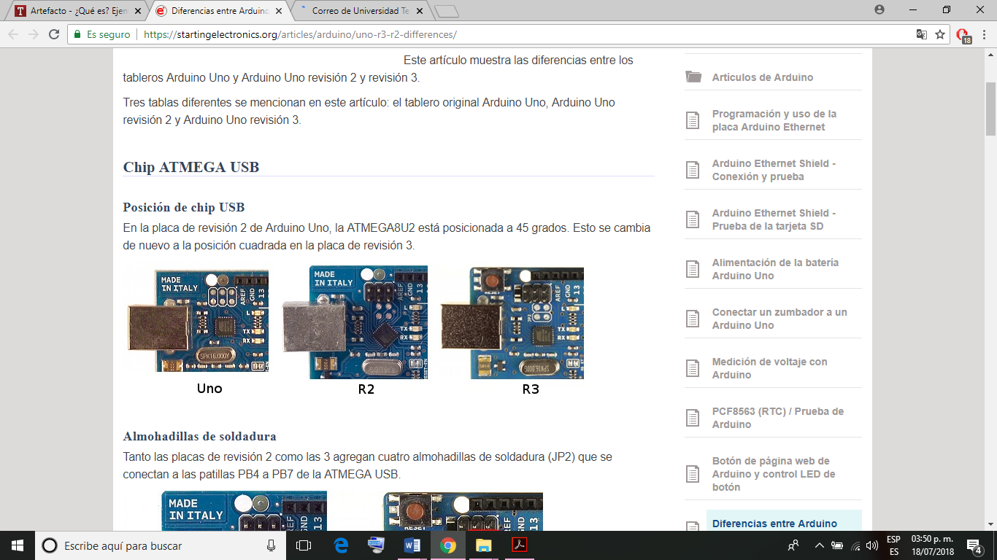

Almohadillas de soldadura

Tanto las placas de revisión 2 como las 3 agregan cuatro almohadillas de soldadura (JP2) que se conectan a las patillas PB4 a PB7 de la ATMEGA USB.

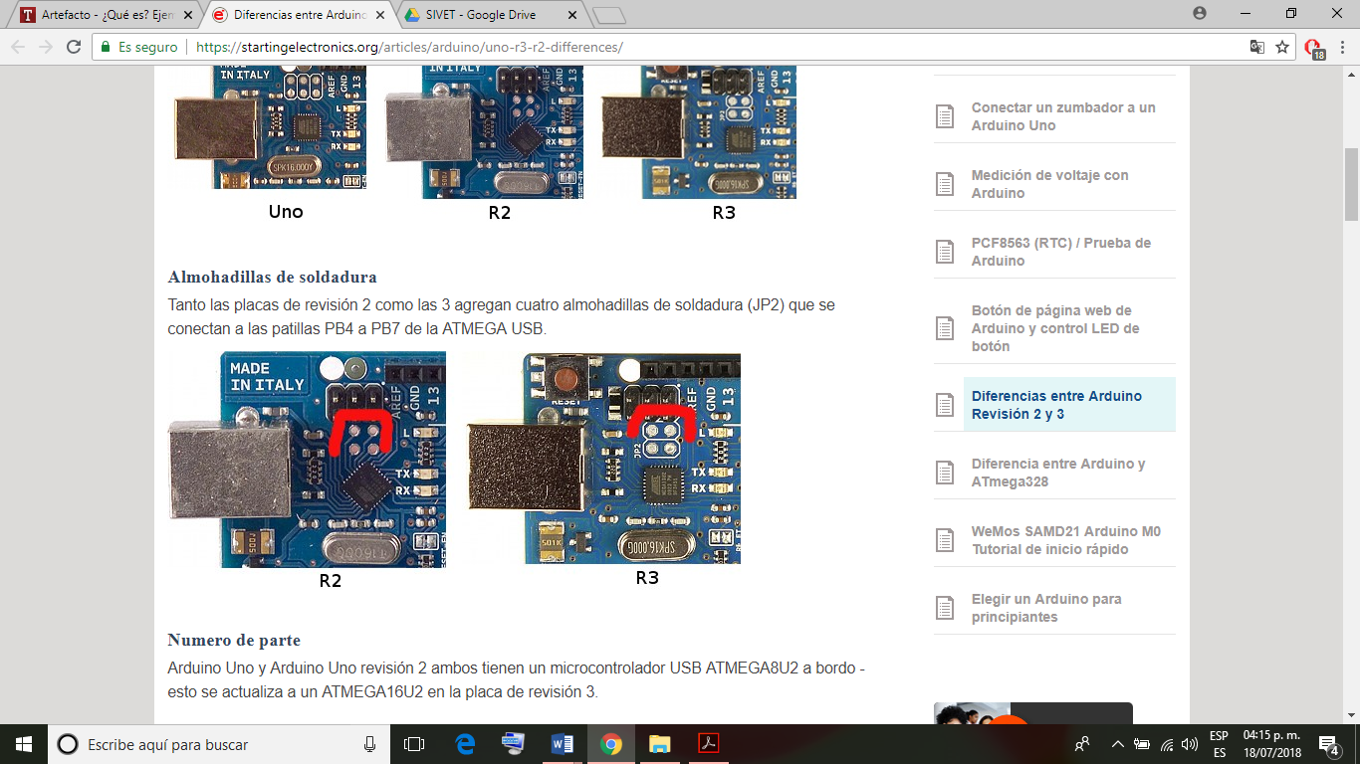

Numero de parte

Arduino Uno y Arduino Uno revisión 2 ambos tienen un microcontrolador USB ATMEGA8U2 a bordo - esto se actualiza a un ATMEGA16U2 en la placa de revisión 3.

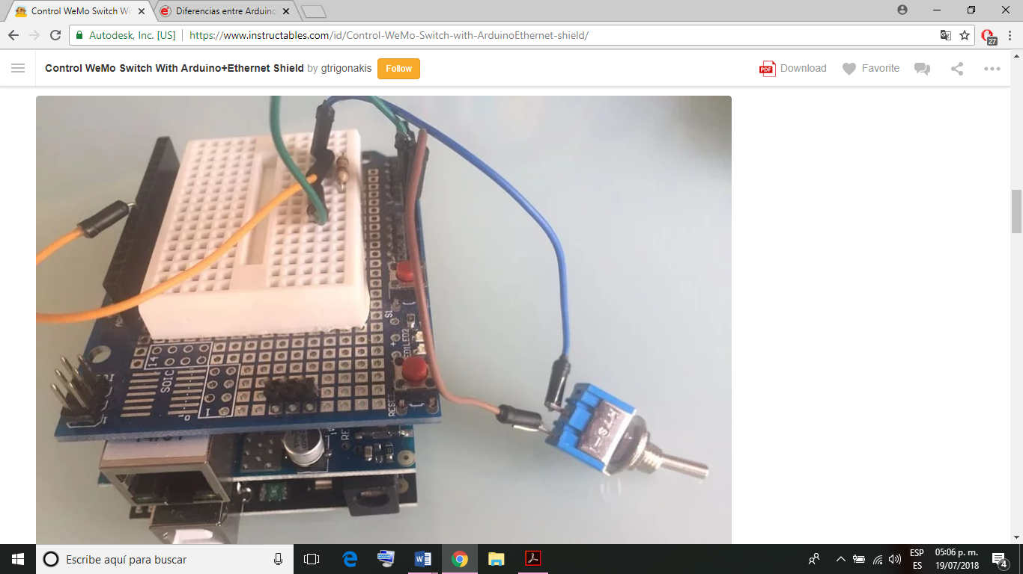

**Capítulo V. Entregables**

**5.1 Productos adicionales**

* Fuente De Alimentación Eliminador 9v-1a, Arduino.
* Módulo Tcs230 Sensor De Color Arduino, Pic.
* Módulo Wifi Esp8266 Cp2102 Lua Nodemcu.
* Arduino UNO Microcontrolador ATmega328P.
* Módulo Tcrt5000 Sensor Optico Reflectivo Arduino, Pic.
* Sensor infrarrojo CNY70.
* Shield ethernet arduino .

**5.2 Entorno**

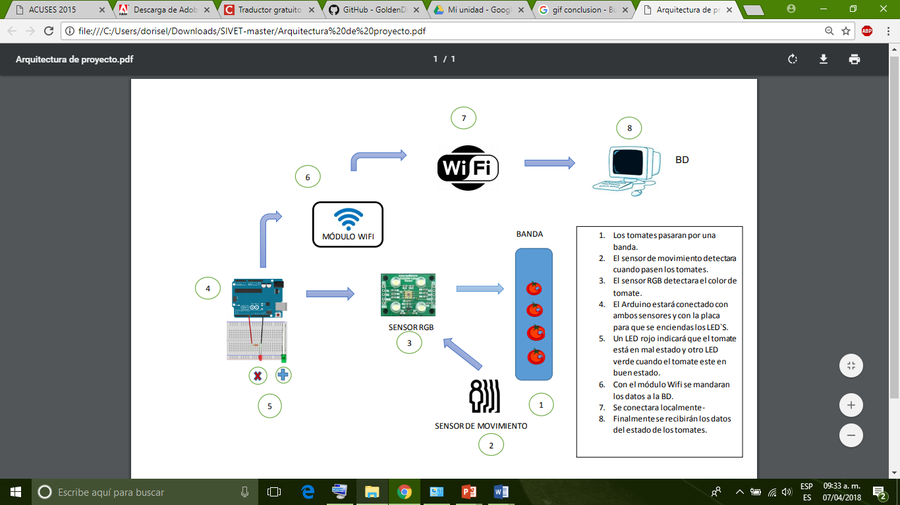

Analizara los jitomates que irán pasando por una banda, detectando aquellos que no cumplen las características de calidad previamente establecidos por medio del Arduino ya que nos ayudara a obtener la información necesaria que se requiere para obtener el resultado deseado.

**Capítulo VI. Responsabilidades y necesidades del personal**

**6.1 Personas y roles**

|  |  |  |  |  |  |
| --- | --- | --- | --- | --- | --- |
| TAREAS | PERSONA 1 | PERSONA 2 | PERSONA 3 | PERSONA 4 |  |
| Modelado 3d | Doris Isela Arguelles Sánchez |  |  |  |  |
| Impresión 3d | Leopoldo Merino Martinez | Bruno García Macías | Víctor Ángel López Cedas |  |  |
| Programación | Bruno García Macías | Araceli Arguello |  |  |  |
| Módulo Wifi | Bruno García Macías | Araceli Arguello |  |  |  |
| Diseño web | Doris Isela Arguelles Sánchez | Araceli Arguello | Leopoldo Merino Martinez |  |  |
| Pruebas | Leopoldo Merino Martinez | Doris Isela Arguelles Sánchez | Araceli Arguello | Víctor Ángel López Cedas | Bruno García Macías |
| Maquetación | Araceli Arguello | Bruno García Macías |  |  |  |
| Diagramación | Bruno García Macías | Leopoldo Merino Martinez | Doris Isela Arguelles Sánchez |  |  |
| Base de Datos | Araceli Arguello | Leopoldo Merino Martinez | Bruno García Macías |  |  |
| Costos | Bruno García Macías | Leopoldo Merino Martinez | Víctor Ángel López Cedas |  |  |
| Ensamble | Leopoldo Merino Martinez | Doris Isela Arguelles Sánchez | Araceli Arguello | Víctor Ángel López Cedas | Bruno García Macías |

**6.2 Tareas**

Para el desarrollo de pruebas sobre el sistema además del encargado el cual es Víctor Ángel López Cedas cuyo rol es Tester, se incorporan a las pruebas el reto del equipo de proyecto para el apoyo, cada integrante se le asigna una parte del proyecto a verificar a continuación describiremos las tareas y los responsables de su correcta verificación.

El modelado 3d fue asignado a la diseñadora del equipo Doris Isela Arguelles Sánchez, esta tarea consiste en diseñar artefactos en 3d para que funcionaran como una base de los dispositivos utilizados en el desarrollo del sistema, al efectuar las pruebas todos los artefactos funcionaron a la perfección.

La impresión en 3d fue realizada y verificada por Leopoldo Merino Martínez con el rol de Analista, Bruno García Macías con el rol líder de equipo, Víctor Ángel López Cedas con el rol de Tester. Todas las partes impresas encajaron a la perfección con los componentes internos del sistema.

La programación que se realizó tanto en el sitio web como en los componentes cayeron en los roles del Programador Araceli Arguello y el líder de proyecto Bruno García Macías con bueno resultados.

El acoplamiento del módulo Wifi fue realizado por el Programador Araceli Arguello y el líder de proyecto Bruno García Macías, las pruebas arrojaron ciertos errores, pero fueron encontradas y corregidos.

El diseño web por ser un tanto extenso fue realizado por Leopoldo Merino Martínez con el rol de Analista, el Programador Araceli Arguello, la diseñadora Dorisel Isela Arguelles Sánchez.

Las pruebas generales de funcionamiento del sistema fueron realizado por todo el equipo en general, se encontraron ciertos fallos, pero fueron identificados y corregidos.

La maquetación del sitio web fue realizado, analizado y verificado por el programador y líder de proyecto.

La diagramación, base de datos y definición de costos fueron desarrollados por todos los integrantes del equipo integrador y se realizaron pruebas que resultaron positivas.

El ensamble de los componentes terminado y verificados fue realizado por todos los integrantes.

**Capítulo VII. Apéndices**

El plan de pruebas ayudo parcialmente a reconocer y efectuar en diferentes partes de nuestro proyecto pruebas, al documentar estas se puede dar cuenta brevemente del desarrollo que este mismo, los roles que sé que requieren para desarrollar las diversas verificaciones en el sistema.

Las pruebas son esenciales y son parte fundamental al momento del desarrollo de un proyecto, ya que nos permiten localizar cierto fallo que se puedan presentar en el sistema al momento de elaboración de este, permite corregir los errores que se tengan.

Permite identificar cual es la misión de las pruebas realizadas, los tipos de pruebas que se efectúan sobre el proyecto, el propósito y el alcance que se considerara.

Las pruebas planeadas son parte esencial al verificar el sistema, las pruebas no planeadas son otra parte que se integra ya el proyecto se complementa con estas, son pruebas que no se consideran, pero a lo largo de la verificación se anexan para una verificación a detalle.

**Bibliografía**

* Centro Universitario De La Costa Sur, Universidad De Guadalajara. Independencia Nacional 151, Autlán De Navarro, Jalisco, México. C.P. 97800. Corresponding Author *E-Mail: [Imeldac@Cucsur.Udg.Mx](mailto:imeldac@cucsur.udg.mx).
* Colegio De Postgraduados-Campus Puebla.
* Centro De Investigaciones Económicas, Sociales Y Tecnológicas De La Agroindustria Y La Agricultura Mundial. Universidad Autónoma Chapingo.
* [Http://Www.Scielo.Org.Mx/Scielo.Php?Script=Sci_Arttext&Pid=S1870-04622011000200012](http://www.scielo.org.mx/scielo.php?script=sci_arttext&pid=S1870-04622011000200012)
* Autor: Universidad Inca Garcilaso De La Vega Fecha: 2016-09
* Kennedy, Alejandro
* Bertao, David
* Arrúa, Jorge
* Ayala, Katia
* [Http://Repositorio.Uigv.Edu.Pe/Handle/20.500.11818/642](http://repositorio.uigv.edu.pe/handle/20.500.11818/642)
* Editora / Andrea Torres P., INIA La Cruz
* Convenio Inia - Indap: Pauta De Chequeo N° 12 - Año 2017
* <Http://Www.Inia.Cl/Wp-Content/Uploads/Pautasdechequeo/12.%20Pauta%20de%20chequeo%20Tomate%20Invernadero.Pdf>
* Industria alimenticia
* Chris Luke, Publisher
* <https://www.industriaalimenticia.com/>